

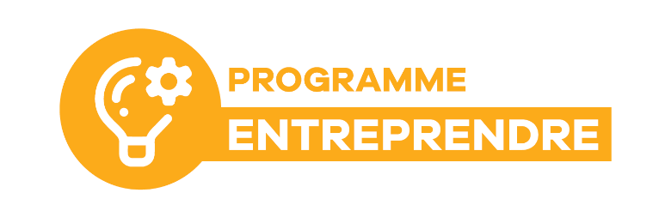
COMMUNIQUÉ DE PRESSE

REGROUPEMENT DU PROGRAMME ENTREPRENDRE AU LIBAN

Beyrouth, le 29 mai 2023 l Dans le cadre des activités du Programme ENTREPRENDRE, l’AUF a organisé un atelier de renforcement des compétences des équipes des pôles pilotes de pré-incubation entrepreneuriale du 24 au 26 mai 2023, au Centre d’Employabilité Francophone de Beyrouth (Liban).
Les différentes parties prenantes de ce programme (points focaux des universités, responsables des universités ou des structures d’accueil du pôle, experts mobilisés par l’AUF) se sont réunies durant ces 3 journées organisées autour de 7 ateliers portant sur trois thèmes principaux :
- L’entrepreneuriat dans la 3ème mission des universités,
- Les compétences entrepreneuriales,
- Posture, méthode et outils de l’accompagnement entrepreneurial.
Le Président du Mouvement international des Chefs d’Entreprises libanais, M. Fouad Zmokhol a fait une présentation inaugurale après un mot d’accueil et d’ouverture du Directeur régional de l’AUF Moyen-Orient, M. Jean-Noël Baléo. Il a insisté sur l’importance de la persévérance et la communication dans le caractère d’un entrepreneur : « entreprendre c’est être prêt à tomber et à se relever ».
Avec une durée de déploiement de 3 ans (2022 – 2024), le programme ENTREPRENDRE a pour objectif de participer au développement de la culture entrepreneuriale au sein des établissements d’enseignement supérieur dans 9 pays pilotes (Bénin, Burkina Faso, Cameroun, Congo, Côte d’Ivoire, Guinée, Haïti, Maurice, Sénégal) et ce, par la mise en place :
- d’un statut national de l’étudiant-entrepreneur ;
- de pôles pilotes de préincubation entrepreneuriale en partenariat avec les Centres d’Employabilité Francophones « CEF » de l’AUF.
L’AUF entend ainsi contribuer à la maturation des écosystèmes entrepreneuriaux, à la
création d’un environnement inclusif dans lequel les jeunes femmes et hommes ainsi
que les startups peuvent innover, se développer et stimuler la croissance
économique. L’AUF apporte également une réponse concrète au défi de l’employabilité
de la jeunesse francophone à travers le monde.
AUF et ENTREPRENEURIAT en chiffres :
▪ 10 projets réalisés (SAFIR, FFE, DEEL, SALEEM, RéSACE... )
▪ 35 Pays bénéficiaires
▪ 5000 étudiants et 328 projets d’entreprise accompagnés
▪ 131 start-ups créées
▪ 60 espaces d’innovation universitaires
▪ 8 incubateurs et 3 FabLab créés
Brochure du Programme ENTREPRENDRE en ligne sur le site de l'AUF : https://www.calameo.com/auf/read/0061183914ff0c867f396

L’Agence Universitaire de la Francophonie (AUF), créée il y a 60 ans, est aujourd’hui le premier réseau universitaire au monde avec plus de 1000 membres : universités, grandes écoles, et centres de recherche dans près de 115 pays.
Révélateur du génie de la Francophonie scientifique partout dans le monde, l’AUF, organisation internationale à but non lucratif, est aussi un label qui porte une vision pour un meilleur développement des systèmes éducatifs et universitaires : « penser mondialement la francophonie scientifique et agir régionalement en respectant la diversité »

Contact presse : Joëlle Riachi joelle.riachi@auf.org +961 3 780 928

